Проект во второй младшей группе «Колокольчик»

«**Зимующие птицы**»

Составители:

Поляница МЛ

Медведчикова НВ

2020

**Участники проекта**:

* Дети второй младшей группы;
* Родители;
* Музыкальный руководитель;

**Руководители проекта**: Поляница Марина Леонидовна, Медведчикова Наталья Владимировна, воспитатели МАДОУ - детский сад «Колосок»

**Вид проекта**: познавательно – творческий.

**Срок реализации**: краткосрочный с 07.12.2020 по 11.12.2020

**Актуальность проекта**: в современных условиях проблема экологического воспитания приобретает особую остроту и актуальность. Именно, в период дошкольного детства происходит становление человеческой личности, формирование начал экологической культуры. Поэтому, очень важно разбудить в детях интерес к живой природе, воспитывать любовь к ней, научить беречь окружающий мир.

Птицы окружают нас круглый год, принося людям пользу и радость. В холодное время года для птиц мало доступной пищи, а потребность в ней возрастает. Многие птицы не могут пережить зиму и погибают.

И мы, педагоги, совместно с родителями, должны научить воспитанников наблюдать за жизнью птиц, пополняя представления детей о зимующих птицах, их повадках и образе жизни, создать условия для общения ребенка с миром природы.

Из бесед с детьми и родителями, мы выявили, что у детей недостаточно знаний о птицах, живущих в родном краю, а их родители мало уделяют этой проблеме внимания. В результате мы поставили перед собой цель не только обогатить представления детей о пернатых, но и мотивировать родителей на повышение экологического сознания ребёнка, стимулируя его интерес к помощи пернатым друзьям (привлечь родителей к совместной деятельности с детьми в помощи птицам). Развить у детей умение оценивать поведение человека в природе.

**Цель**: создание условий для формирования представлений о птицах, их внешнем виде, повадках, об особенностях жизни зимующих и перелетных птиц.

**Задачи**:

* Познакомить с понятием «зимующие» птицы ;
* Дать элементарные представления (летаю, поют, клюют, вьют гнёзда, выводят птенцов);
* Уточнить представления о внешних признаках птиц, особенности строения, позволяющие летать;
* Расширить знания об условиях обитания птиц, роли человека в жизни птиц;
* Формировать умение: наблюдать, сравнивать, анализировать и отражать результаты наблюдений в разных видах творческой деятельности (театральной, игровой, музыкальной, художественной, продуктивной);
* Развивать познавательную и коммуникативную активность, продуктивную деятельность и творческие способности;
* Повышать уровень педагогической культуры родителей через привлечение к совместной деятельности с детьми (изготовление кормушек, скворечников);
* Воспитывать любовь и заботливое отношение к пернатым.

**Ежедневное планирование образовательной деятельности**

|  |  |
| --- | --- |
| **Модуль ОО** | **Содержание работы** |
| Чтение художественной литературы | А. Барто «Синица», «Снегирь», «Воробей»  Р. Бухараев «Кормушка» |
| Речевое развитие | Рассматривание альбома «Зимующие птицы», картины «На кормушке» |
| Художественно-эстетическое развитие | НОД (рисование) «Снегири и синицы на ветке рябины»  Пальчиковая игра «Птички» |
| Двигательная активность | Физминутка «Птички-невелички»  Подвижная игра «Веселый воробей»  Подвижная игра «Найди своё гнездышко» |
| Исследовательская деятельность | Наблюдение «Озорные воробьи» |
| Познавательное развитие | Дидактическая игра «Что перепутал художник» |
| Социально-коммуникативное развитие | Просмотр и обсуждение мультфильма «На горке» |
| Чтение художественной литературы | А. Яшина «Покормите птиц зимой»;  З. Александрова «Новая столовая» |
| Речевое развитие | НОД (развитие речи) «Зимующие птицы»  Пальчиковая игра «Я зимой кормлю всех птиц» |
| Двигательная активность | Подвижная игра «Гуси-лебеди»  Физминутка "Птички летают" |
| Познавательное развитие | Дидактическая игра «Назови птицу», «Чем похожи, чем отличаются» |
| Художественно-эстетическое развитие | Рисование птиц с помощью трафаретов |
| Речевое развитие | Рассматривание сюжетной картины «Снегири»  Словесная игра «Один – много» (сорока-сороки и т.д.)  Речевая игра «Вороны» |
| Чтение художественной литературы | А. Прокофьев «Снегири»;  Е. Благинина «Холодно, голодно, галка, воробьи» |
| Познавательное развитие | НОД (ФЭМП) «Вот под елкой зеленой скачут весело вороны»  Дидактическая игра |
| Исследовательская деятельность | Наблюдение за птицами, сидящими на крыше соседнего дома (голуби)  Дидактическая игра «Найди птицу по описанию» |
| Двигательная активность | Подвижная игра «Веселый воробей»  Физминутка "Птички летают" |
| Художественно-эстетическое развитие | Рисование «Следы на снегу»  Лепка птиц |
| Речевое развитие | Разучивание скороговорки «Прилетела к нам сорока»  Пальчиковая игра «Клювик раз – клювик два» |
| Чтение художественной литературы | В. Бианки «Синичкин календарь» |
| Двигательная активность | Подвижная игра «Воробышки и кот»  Физминутка «Птички-невелички» |
| Познавательное развитие | НОД (окружающий мир) «Чем отличаются птицы от животных?»  Дидактическая игра «Что есть у птиц» |
| Художественно-эстетическое развитие | «Сделай птичку» - игра с блоками Дьенеша, игры с мозаикой |
| Социально-коммуникативное развитие | Сюжетно-ролевая игра «Птичья столовая» |
| Художественно-эстетическое развитие | НОД (аппликация) «Птички на кормушке»  Прослушание «Голоса птиц» + игра «Чей голос» |
| Речевое развитие | Рассматривание сюжетной картины «Сороки на ветке»  Речевая игра «Кто кем станет» (воробышек – воробьем и т.д) |
| Чтение художественной литературы | В.А. Жуковский «Птичка»  И. Токмакова «Голуби» |
| Познавательное развитие | Рассказ про дятла «Кто присел на толстый сук и стучит тук-тук, тук-тук»  Д/и «Чем похожи, чем отличаются» |
| Исследовательская деятельность | Наблюдение «За птицами на кормушке» |
| Двигательная активность | Подвижная игра «Воробышки и кот»  Физминутка «Вороны» |

**Работа с родителями**: изготовление кормушек, оформление папки-передвижки на тему: «Любовь и забота сохраняют природу»,

**Заключение**

Взаимодействие человека с природой – чрезвычайно важная проблема на современном этапе. С каждым годом её значение становится всё сильнее. Современные проблемы взаимодействия человека с окружающей средой могут быть решены только при условии формирования экологического мировоззрения всех людей, повышая их экологическую грамотность и культуру. Началом формирования экологической направленности личности по праву считается дошкольное детство. Давно отмечено, что если не вести серьёзную, углублённую работу в этом направлении, то жестокое поведение детей по отношению к живым существам (отрывание лапок у насекомых, раздавливание мелких животных, ломание веток, вытаптывание трав, цветов, загрязнение природы бытовым мусором, пожары и т.д.) закрепляется и остаётся у некоторых на всю оставшуюся жизнь. Особенно важно решить задачи по экологическому воспитанию дошкольников на знакомом, близком им материале: животные родного края.

Дети в дошкольном возрасте уже по природе своей исследователи. С большим интересом они участвуют в самой разнообразной исследовательской деятельности. Неумолимая жажда новы впечатлений, любознательность, постоянное проявляемое желание экспериментировать, самостоятельно искать истину распространяются на все сферы деятельности. Важно не дать этому стремлению угаснуть: чем насыщеннее и разнообразнее деятельность, тем более она значима для ребёнка и отвечает его природе.

И только тогда, когда ребёнок путём собственной поисковой деятельности узнает больше об определённом виде животного, особенно редкого, «проживёт» с ним часть жизни, только тогда можно говорить о воспитании у ребёнка гуманных чувств, осознанно-бережного отношения к природе.

**Ожидаемые результаты проекта:**

* + В ходе реализации проекта расширятся знания детей о птицах родного края, их особенностях и значении в жизни человека и природы.
  + Повысится экологическая грамотность.
  + Пополнится методическим и дидактическим материалом база экологического содержания группы (конспекты занятий, дидактические игры, художественная и методическая литература, аудио видеозаписи о птицах родного края).
  + Сформируется эмоционально-доброжелательное, гуманное отношение дошкольников к птицам и другим животным родного края.

**Приложения**

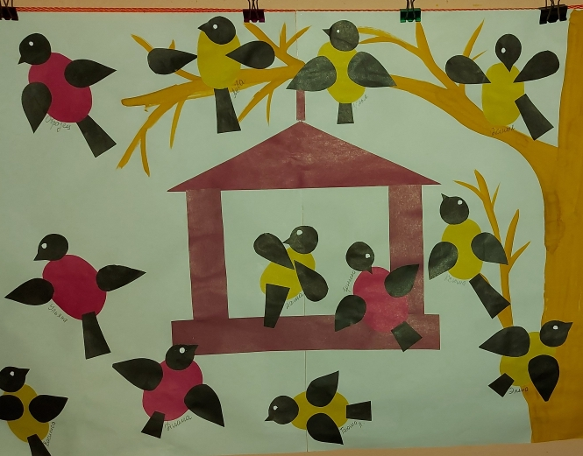

Коллективная аппликация «Птички на кормушке»

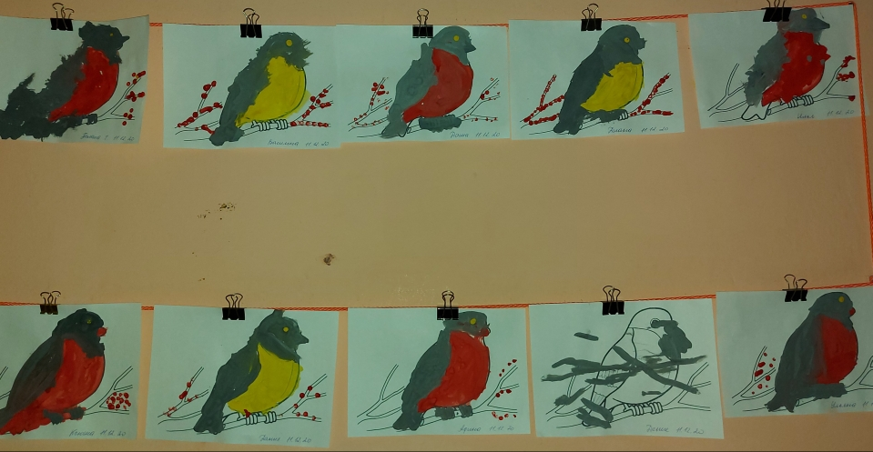

Рисование «Снегири и синицы на ветке рябины»

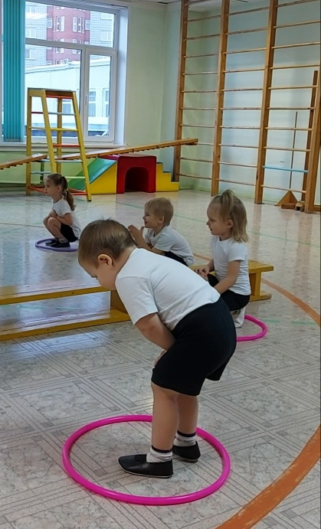

Подвижная игра «Птички в гнездах»

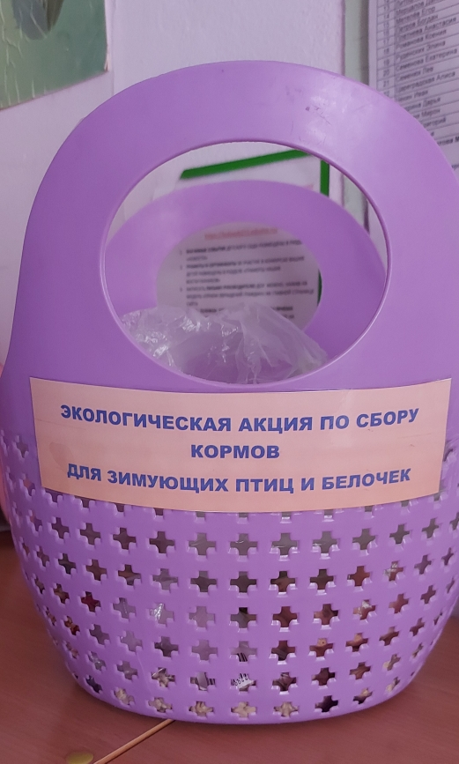

Экологическая акция

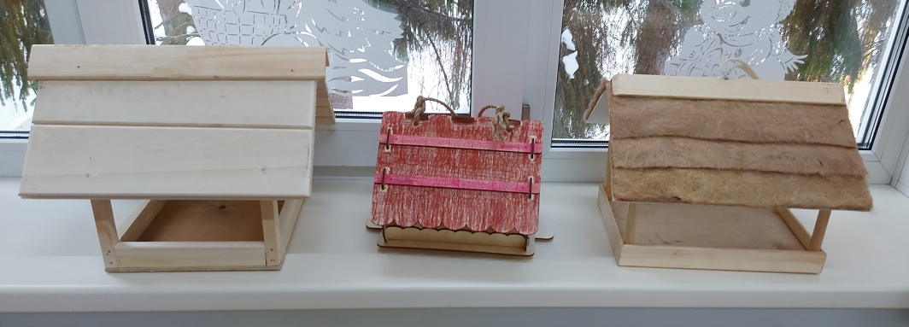

Работа с родителями – изготовление кормушек

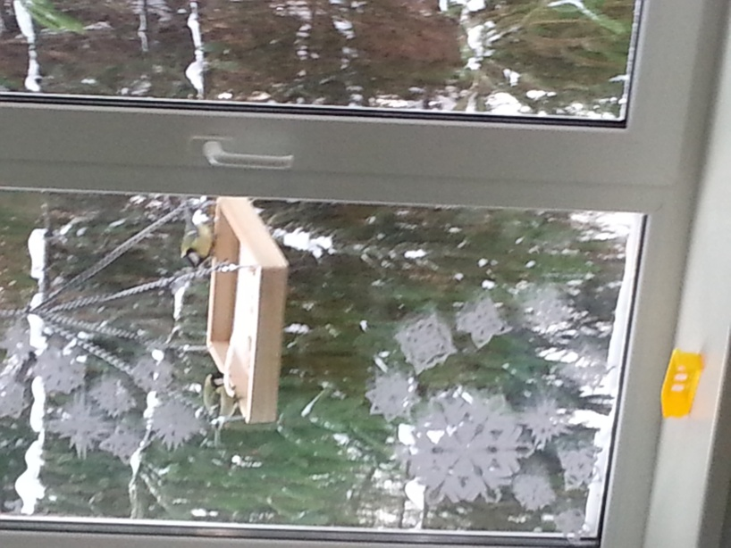

Наблюдение за поведением

птиц на кормушке

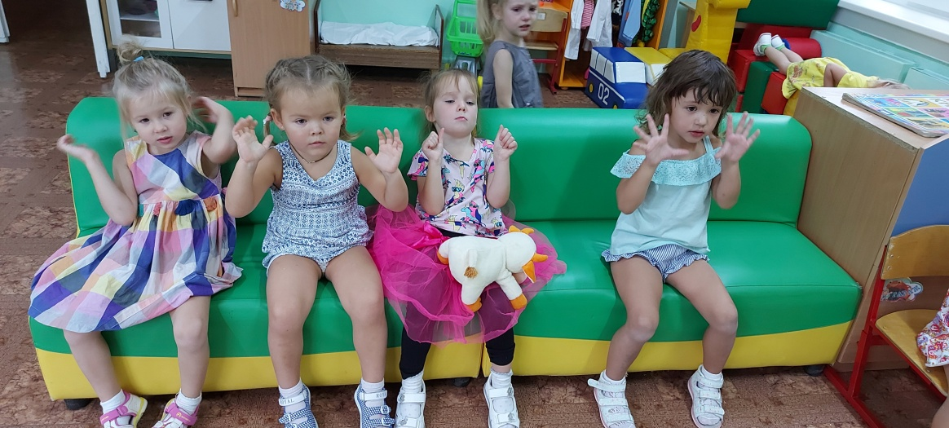

Пальчиковая игра «Птички»